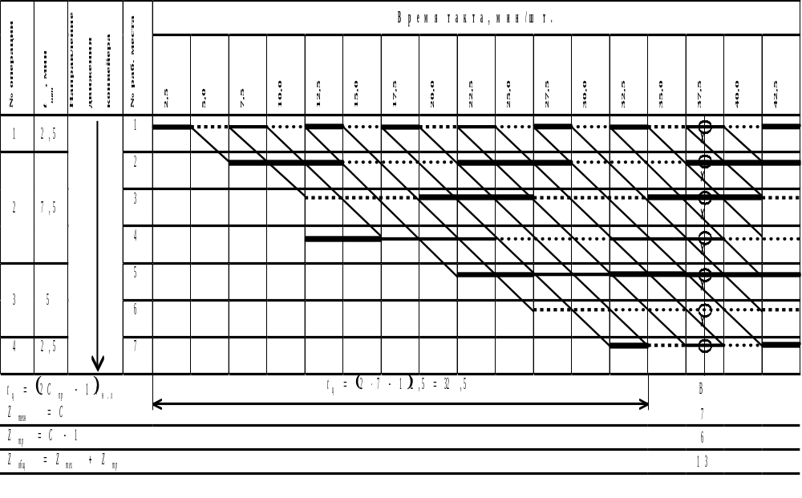Рис 2.2. Стандарт-план ОНПЛ
14

